***Самостоятельная работа по теме «Файловая система»***

№1

Предложите варианты имен и типов для файлов, содержащих следующую информацию:

1. Фотография моего класса.

2. Рецепт фруктового пирога.

3. Семейный фотоальбом.

4. Реферат по физике.

5. Репродукция картины Леонарно да Винчи «Мона Лиза».

6. Запись концерта рок-группы.

№2

Укажите полное имя следующих файлов:

а) Masha.txt

б) Ivanov.doc

в) Pasha.doc



№3 *Запишите полные имена всех файлов*

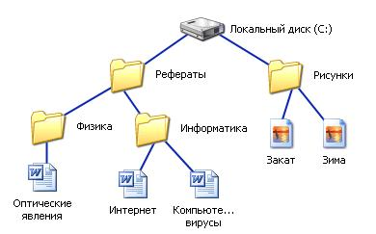

№4 Файл tetris.com находится на диске С: в каталоге GAMES, который является подкаталогом каталога DAY. Выбрать полное имя файла:

1. С:\ GAMES \ tetris.com
2. С:\ DAY \ GAMES \ tetris.com
3. С:\ GAMES \ DAY \ tetris.com
4. С:\ GAMES \ tetris.com

№5 Какое имя файла является полным:

1. prog1,
2. C:\IVANOV\PROGS\prog1.pas
3. prog1.pas,
4. IVANOV\PROGS\prog1.pas